
О внесении изменений в постановление акимата Алматинской области от 12 июля 2017 года № 289 "Об утверждении регламента государственной услуги "Субсидирование развития семеноводства"
Утративший силу
Постановление акимата Алматинской области от 10 апреля 2019 года № 133. Зарегистрировано Департаментом юстиции Алматинской области 16 апреля 2019 года № 5110. Утратило силу постановлением акимата Алматинской области от 19 марта 2020 года № 113
Сноска. Утратило силу постановлением акимата Алматинской области от 19.03.2020 № 113 (вводится в действие по истечении десяти календарных дней после дня его первого официального опубликования).
В соответствии с пунктом 1 статьи 16 Закона Республики Казахстан от 15 апреля 2013 года "О государственных услугах" и приказом Министра сельского хозяйства Республики Казахстан от 6 мая 2015 года № 4-2/419 "Об утверждении стандарта государственной услуги "Субсидирование развития семеноводства" (зарегистрирован в Реестре государственной регистрации нормативных правовых актов №11455), акимат Алматинской области ПОСТАНОВЛЯЕТ:
1. Внести в постановление акимата Алматинской области "Об утверждении регламента государственной услуги "Субсидирование развития семеноводства" от 12 июля 2017 года № 289 (зарегистрирован в Реестре государственной регистрации нормативных правовых актов № 4290, опубликован 25 августа 2017 года в Эталонном контрольном банке нормативных правовых актов Республики Казахстан) следующие изменения:
регламент государственной услуги "Субсидирование развития семеноводства", утвержденный указанным постановлением изложить в новой редакции согласно приложению к настоящему постановлению.
2. Государственному учреждению "Управление сельского хозяйства Алматинской области" в установленном законодательством Республики Казахстан порядке обеспечить:
1) государственную регистрацию настоящего постановления в Департаменте юстиции Алматинской области;
2) в течение десяти календарных дней со дня государственной регистрации настоящего постановления направление его копии в бумажном и электронном виде на казахском и русском языках в Республиканское государственное предприятие на праве хозяйственного ведения "Республиканский центр правовой информации" для официального опубликования и включения в Эталонный контрольный банк нормативных правовых актов Республики Казахстан;
3) размещение настоящего постановления на интернет-ресурсе акимата Алматинской области после его официального опубликования;
4) в течение десяти рабочих дней после государственной регистрации настоящего постановления представление в государственно-правовой отдел аппарата акима Алматинской области сведений об исполнении мероприятий, предусмотренных подпунктами 1), 2) и 3) настоящего пункта.
3. Контроль за исполнением настоящего постановления возложить на заместителя акима Алматинской области С. Бескемпирова.
4. Настоящее постановление вступает в силу со дня государственной регистрации в органах юстиции и вводится в действие со дня его первого официального опубликования.
Аким Алматинской области | А. Баталов
Приложение к постановлению акимата Алматинской области от "10" апреля 2019 года № 133
Приложение утвержденное постановлением акимата Алматинской области от "12" июля 2017 года № 289
Регламент государственной услуги "Субсидирование развития семеноводства"
1. Общие положения
1. Государственная услуга "Субсидирование развития семеноводства" (далее - государственная услуга) оказывается бесплатно физическим и юридическим лицам (далее - услугополучатель) местными исполнительными органами области, районов и городов областного значения (далее – услугодатель).
Государственная услуга оказывается на основании стандарта государственной услуги "Субсидирование развития семеноводства", утвержденного приказом Министра сельского хозяйства Республики Казахстан от 6 мая 2015 года № 4-2/419 (зарегистрирован в Реестре государственной регистарции нормативных правовых актов №11455) (далее –Стандарт).
Прием заявок и выдача результатов оказания государственной услуги осуществляется через веб-портал "электронного правительства" www.egov.kz (далее портал).
2. Форма оказания государственной услуги: электронная (полностью автоматизированная).
3. Результат оказания государственной услуги – уведомление о перечислении субсидии либо мотивированный отказ в предоставлении государственной услуги в случаях и по основаниям, предусмотренным пунктом 10 настоящего стандарта государственной услуги.
Услугополучателю направляется уведомление о результате оказания государственной услуги в форме электронного документа по формам согласно приложениям 1 и 2 к настоящему стандарту государственной услуги. Уведомление направляется на адрес электронной почты, указанный услугополучателем при регистрации в информационной системе субсидирования.
Форма предоставления результата оказания государственной услуги - электронная.
2. Описание порядка действий структурных подразделений (работников) услугодателя в процессе оказания государственной услуги
4. Основанием для начала процедуры (действия) по оказанию государственной услуги является обращение предоставление услугополучателя (либо его представителя по доверенности) с пакетом документов, согласно пункту 9 Стандарта.
5. Содержание каждой процедуры (действия), входящей в состав процесса оказания государственной услуги, длительность его выполнения:
1) прием, регистрация документов - 15 (пятнадцати) минут.
Результат – определение ответственного исполнителя услугодателя;
2) рассмотрение документов и определение ответственного исполнителя услугодателя - 2(два) часа.
Результат - определение ответственного исполнителя услугодателя;
3) оформление ответственным исполнителем услугодателя результата оказания государственной услуги и направление на подпись руководителю услугодателя - в течение 3 (трех) рабочих дней.
Результат - направление результата оказания государственной услуги на подпись руководителю услугодателя;
4) подписание результата оказания государственной услуги и направление ответственному исполнителю услугодателя – 2 (два) часа.
Результат - направление результата оказания государственной услуги ответственному исполнителю услугодателя;
5) выдача результата оказания государственной услуги услугополучателю - 15 (пятнадцати) минут.
Результат - выдача результата оказания государственной услуги услугополучателю.
3. Описание порядка взаимодействия структурных подразделений (работников) услугодателяв процессе оказания государственной услуги
6. Перечень структурных подразделений (работников) услугодателя, которые участвуют в процессе оказания государственной услуги:
1) сотрудник канцелярии услугодателя;
2) руководитель услугодателя;
3) ответственный исполнитель услугодателя.
7. Описание последовательности процедур (действий) между структурными подразделениями (работниками) с указанием длительности каждой процедуры (действия) приведены в приложении настоящего регламента "Справочнике бизнес-процессов оказания государственной услуги".
4. Описание порядка использования информационных систем в процессе оказания государственной услуги
8. Описание порядка обращения и последовательности процедур (действий) услугодателя и услугополучателя при оказании государственных услуг через портал:
1) услугополучатель регистрируется на портале, направляет запрос в форме электронного документа, удостоверенного ЭЦП;
2) в "личный кабинет" услугополучателя направляется статус о принятии запроса, а также уведомление с указанием даты и времени получения результата государственной услуги;
3) после принятия запроса, порядок действий структурных подразделений услугодателя в процессе оказания государственной услуги осуществляется в соответствии с пунктом 5 настоящего регламента;
4) при подаче переводной заявки срок окзания государственной услуги увеличивается на 15 (пятнадцать) календарных дней;
5) по заявкам (переводным заявкам), в которых объем субсидий превышает объем бюджетных средств, предусмотренных в индивидуальном плане финансирования на соответствующий месяц, выплата субсидий осуществляется в следующем месяце.
Приложение к регламенту государственной услуги "Субсидирование развития семеноводства"
Справочник бизнес-процессов оказания государственной услуги

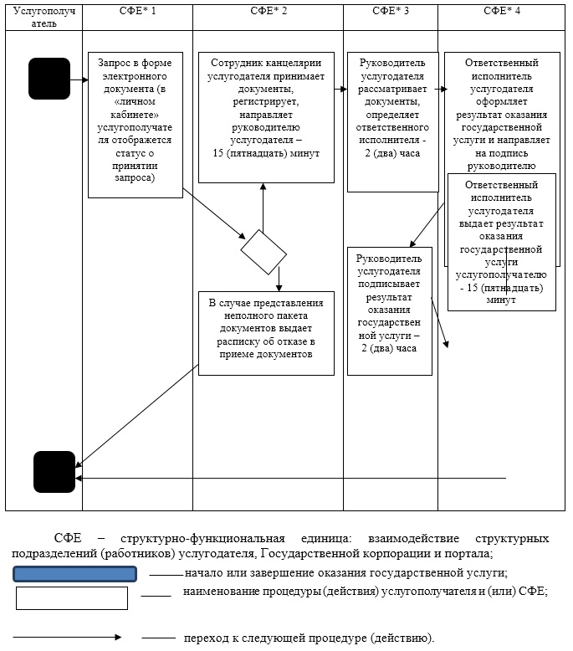

© 2012. РГП на ПХВ «Институт законодательства и правовой информации Республики Казахстан» Министерства юстиции Республики Казахстан

